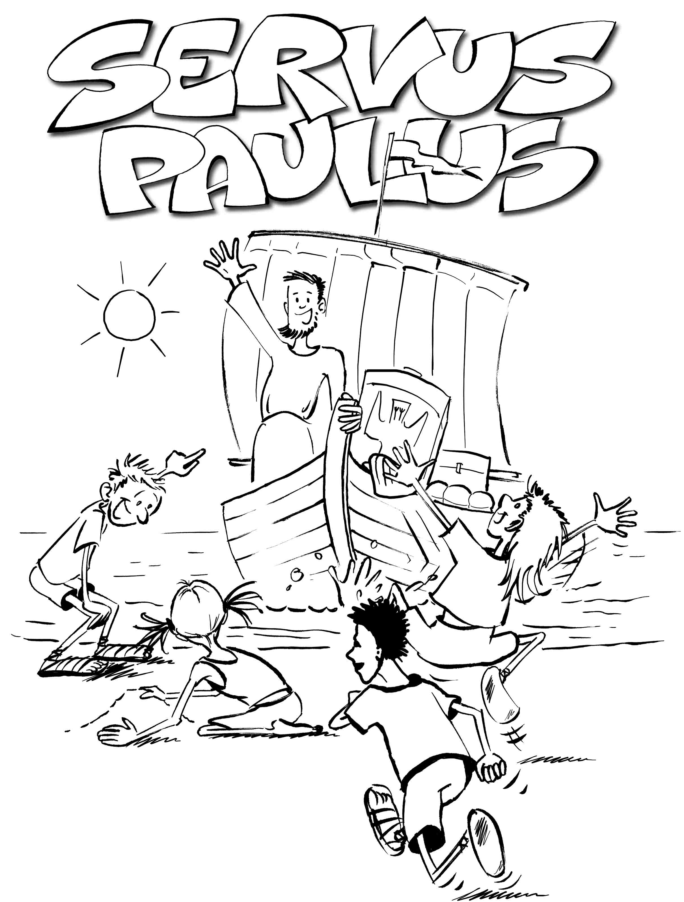
Liebe Kinder, liebe Eltern,

die Pfarreien der Stadtkirche Traunstein laden auch heuer wieder ein zum

am: Buß- und Bettag, 21.11.2018

Thema: „Unsere Zeit in Gottes Hand“

Orte und Zeit: - Pfarrheim Heilig Kreuz, 8.30 Uhr
Schlussandacht um 14.00 Uhr in der Kirche

- Grundschule Haslach, 8.30 Uhr
Schlussandacht um 13.30 Uhr in der Kirche
Bitte mitbringen:
- Brotzeit
- Federmäppchen mit Schere u. Kleber

Unkostenbeitrag: 5,00 € für einfaches Mittagessen u. Materialien
Bitte abtrennen und bis zum 16.11. in deinem Pfarrbüro abgeben.

Anmeldung zum Kinderbibeltag
Ich melde mich an für den KiBi-Tag

in Hl. Kreuz

Haslach

Name:____________________________________Klasse:__________

An dem Tag unter folgender Tel. Nr. erreichbar:___________________

Mein Kind wird abgeholt darf alleine nach Haus gehen

Unterschrift der Eltern: ____________________________________

Liebe Kinder, liebe Eltern,

die Pfarreien der Stadtkirche Traunstein laden auch heuer wieder ein zum

am: Buß- und Bettag, 21.11.2018

Thema: „Unsere Zeit in Gottes Hand“

Orte und Zeit: - Pfarrheim Heilig Kreuz, 8.30 Uhr
Schlussandacht um 14.00 Uhr in der Kirche

- Grundschule Haslach, 8.30 Uhr
Schlussandacht um 13.30 Uhr in der Kirche
Bitte mitbringen:
- Brotzeit
- Federmäppchen mit Schere u. Kleber

Unkostenbeitrag: 5,00 € für einfaches Mittagessen u. Materialien
Bitte abtrennen und bis zum 16.11. in deinem Pfarrbüro abgeben.

Anmeldung zum Kinderbibeltag
Ich melde mich an für den KiBi-Tag

in Hl. Kreuz

Haslach

Name:____________________________________Klasse:__________

An dem Tag unter folgender Tel. Nr. erreichbar:___________________

Mein Kind wird abgeholt darf alleine nach Haus gehen

Unterschrift der Eltern: ____________________________________

